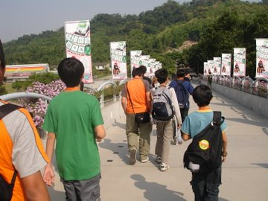 | 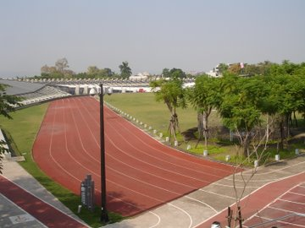
這裡是在921地震園區的路。 | 這裡是地震園區的操場。
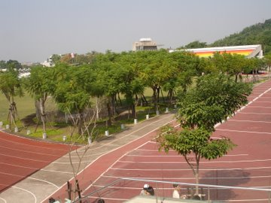 | 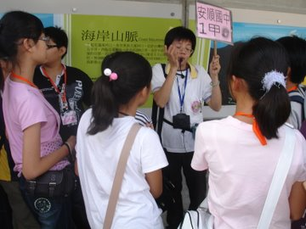
這裡還是地震園區的操場。 | 這是導遊在講解。
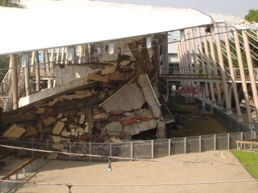 | 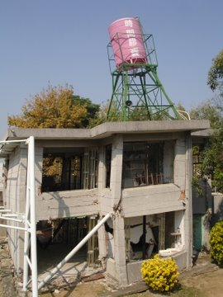
這裡是921地震過後的照片。 | 這裡還是921地震過後的照片。
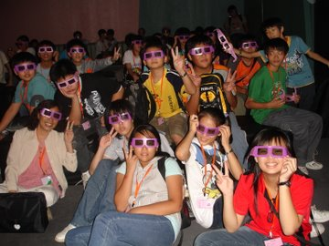 | 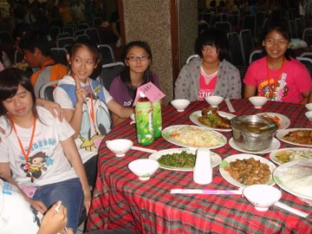
在看立體映片。 | 這裡是我們班在吃午餐。
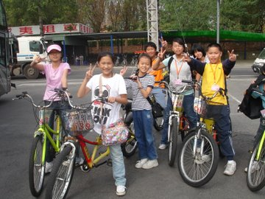 | 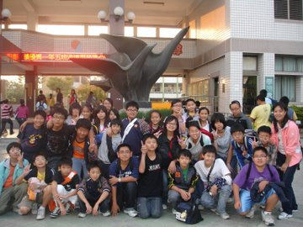
這使我們班在騎車的照片。 | 我們班到校了!

